RINGKASAN EKSEKUTIF

TAJUK KERTAS KERJA | : | Permohonan peruntukan bagi kerja-kerja membekal 50 unit prismatic laminate cover untuk lampu siling di Blok Inovasi.
LATAR BELAKANG | : | - Prismatic laminate cover adalah bahan yang digunakan pada lampu siling untuk mengawal pencahayaan bagi mengurangkan silau.  - Seluruh tingkat 1 dan 2 Blok Inovasi menggunakan prismatic laminate cover bagi mendapatkan cahaya yang sesuai dengan kecerahan yang sesuai.  - Prismatic cover ini juga mempunyai jangka hayat yang mana perlu ditukarganti baru jika melebihi tempoh hayatnya.
TINDAKAN MSF/AST | : | - Prismatic yang telah usang dan kabur akan menyebabkan pencahayaan / kecerahan terhadap persekitaran dalaman terjejas justeru boleh menganggu penglihatan para pengguna.
KOS TERLIBAT | : | Kos terlibat adalah seperti berikut:
  No | Perkara | Kuantiti | Kos  (RM)
  1. | Membekal 2’ X 4’ prismatic laminate cover | 50 | 1,840.00
   |  |  | 1,840.00
CADANGAN TINDAKAN | : | - Menukarganti prismatic cover yang telah pecah / rosak dan kabur / usang di beberapa lokasi berdasarkan keperluan.  - Menyimpan sebagai stok untuk kegunaan akan datang berdasarkan keperluan.

 | Disediakan | Disahkan
Nama | Amirul Qamar Zakaria | Mohd Wafi Hj Arip
Jawatan | Penolong Jurutera | Penolong Pengurus
Tarikh | 15.2.2021 | 15.2.2021

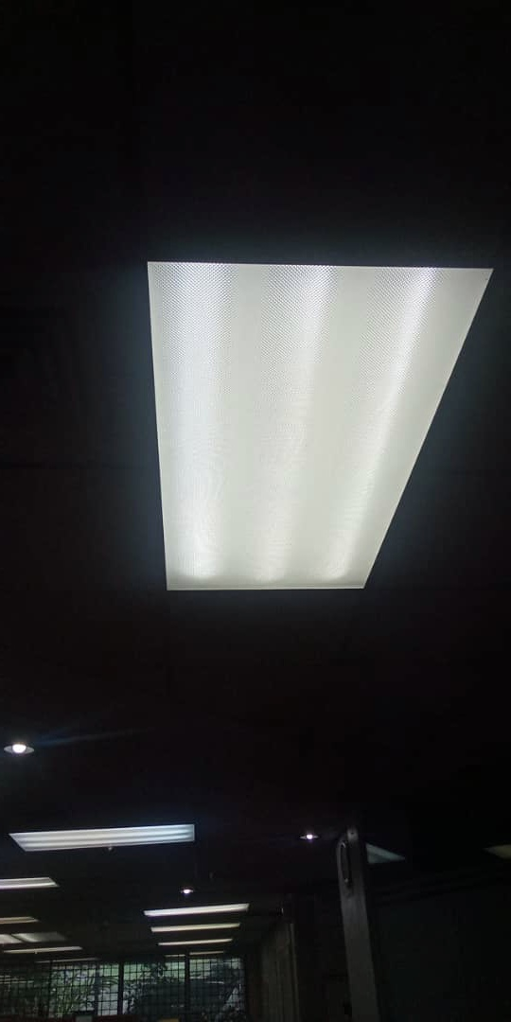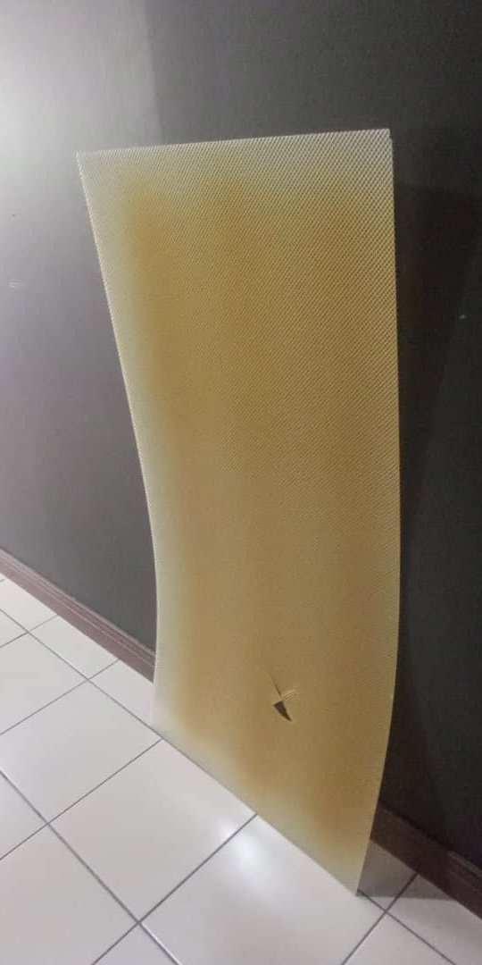

Prismatic laminate cover

